Magnesium

Fakta
Kemiskbetäckning: Mg

Atomnummer: 12

Atomvikt: 24,305 u

Densitet: 1745 kg/m³

Kemisk serie: Alkaliska jordartsmetaller

Smältpunkt: 649°C

Kokpunkt: 1090°C

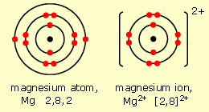

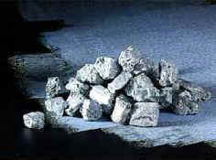
Magnesium tillhör grupp 2 i periodiska systemet.
Det är en mjuk, silvervit metall, som brinner i luft och reagerar med varmt vatten.
Magnesium identifierades som grundämne år 1755 av J. Black i Edinburgh.
Metallen framställdes år 1808 av H. Davy i London.
Magnesium är det 8:e vanligaste grundämnet i jordskorpan och förekommer i naturen globalt mest som silikat, karbonat samt klorid och sulfat.
Magnesium finns i 60 olika mineraler.
Den största delen magnesium som framställs kommer från våra världshav.
Vi framställer det genom att först fälla ut magnesiumsaltet som hydroxid och sedan låta hydroxiden reagera med saltsyra för att få magnesiumklorid som man sedan gör smältelektrolys av.

Användningsområden
Det är väldigt vanligt att man använder magnesium för att reducera andra metallsalter satt man kan få fram den andra metallen.
Ett exempel på detta är uran, där man reducerar uranoxiden till rent uran.
Magnesium är en väldigt lätt metall, därför så används det ofta magnesiumlegeringar i andra metaller när det blir för tungt.
Detta används ofta i olika tävlingsevenemang för att göra till exempel sportbilar och tävlingscyklar lättare.
Det används också inom pyroteknik, där man blandar metallen men oxiderande ämnen för att bilda lättantändliga blandningar.

Övrigt
Alla levande organismer behöver magnesium.
Brist på magnesium kan leda till spasmer och högt blodtryck, men för mycket magnesium kan orsaka diarré.
För mycket magnesium konkurrerar ut kalcium.
Magnesium förloras vid svettning och vid fysisk och psykisk stress.
Människan får i sig magnesium genom att till exempel äta gröna grönsaker som spenat.
Rekommenderat dagligt intag av magnesium är 50-2000mg för barn, 280mg för kvinnor och 280-350mg för män.
Magnesium ingår i klorofyll, det gröna växtämnet i växterna, och är därför viktigt för alla gröna växter.

Källa: http://sv.wikipedia.org/wiki/Magnesium

Av: Kevin Lappin 9a4

